OPIS PRZEDMIOTU ZAMÓWIENIA
Bezzałogowego Systemu Wieżowego

Spis Treści:
- Ogólne wymagania dotyczące przedmiotu zamówienia
- Wymagania dotyczące ogólnego przeznaczenia BSW
- Wymagania Konstrukcyjne
- Wymagania dotyczące kinematyki systemu wieżowego
- Wymagania dotyczące integracji BSW z BPL
- Wymagania dotyczące integracji BSW z granatnikiem automatycznym 40[mm]
- Wymagania dotyczące głowicy optoelektronicznej
- Wymagania dotyczące integracji komponentów wytypowanych przez zamawiającego
- Wymagania dotyczące gwarancji i okresu serwisowania
- Wymagania dotyczące wsparcia eksploatacji
Terminologia:
BSW | Bezzałogowy System Wieżowy
BPL | Bezzałogowy Pojazd Lądowy
BSP | Bezzałogowy Statek Powietrzny

- Ogólne wymagania dotyczące przedmiotu zamówienia

  - Przedmiotem zamówienia jest bezzałogowy system wieżowy przeznaczony do wizualnego zidentyfikowania, śledzenia oraz neutralizacji BSP. Przedmiot zamówienia zostanie wykorzystany w ramach projektu B+R finansowanego przez Narodowe Centrum Badań i Rozwoju w ramach programu badań naukowych na rzecz obronności i bezpieczeństwa państwa pn. „Rozwój nowoczesnych, przełomowych technologii służących bezpieczeństwu i obronności państwa” pk. SZAFIR – konkurs nr 4/SZAFIR/2021 nr DOB-SZAFIR/02/B/037/04/2021.
  - Przedmiot zamówienia powinien spełniać wszystkie normy obronne w zakresie wymaganym dla tego typu grupy produktów.
  - Immanentną częścią zamówienia jest dostawa bezzałogowego systemu wieżowego spełniającego wymagania przedstawione w kolejnych rozdziałach oraz umożliwienie realizacji integracji BSW z BPL zgodnie z przedstawionymi w opisie przedmiotu zamówienia wymaganiami zamawiającego oraz w ramach przedstawionych schematów architektury systemu przedstawionych w załączniku nr 1 oraz załączniku nr 2 opisu przedmiotu zamówienia. Przedmiot zamówienia powinien pozwalać na implementację i integrację urządzeń i podzespołów wytypowanych w kolejnych rozdziałach przez zamawiającego.
Użyte sformułowania „powinien”, „powinny”, „powinno” należy rozumieć jako wymaganie obligatoryjne (muszą być spełnione).

- Wymagania dotyczące ogólnego przeznaczenia
Bezzałogowy system wieżowy powinien:
2.1 Posiadać konstrukcję dostosowaną do prowadzenia celnego, powtarzalnego ognia z wykorzystaniem efektora w postaci granatnika automatycznego 40 [mm] oraz dostosowana do integracji na bezzałogowym pojeździe lądowym (BPL)
  - Posiadać konstrukcję zapewniającą zdalne kierowanie ogniem z uwzględnieniem zabezpieczenia/odbezpieczenia i przeładowania zainstalowanego na systemie efektora w postaci granatnika automatycznego 40 [mm]
  - Być przeznaczony do montażu i pracy na bezzałogowym pojeździe lądowym.
  - Umożliwiać integrację z BSP poprzez zdalną komunikację i sterowanie systemem wieżowym wraz z dostępem do wszystkich jego funkcjonalności.
  - Posiadać masę całkowitą systemu wieżowego nie większą niż 225 [kg], bez uwzględnienia efektora, amunicji oraz dodatkowych urządzeń wytypowanych przez zamawiającego.
  - Posiadać zasilanie całego systemu w zakresie 18 – 30 [VDC]
  - Posiadać maksymalny pobór prądu nie większy niż 60[A] prądu ciągłego
  - Pozwalać na integrację dodatkowych komponentów dostarczonych przez zamawiającego opisanych w architekturze
  - Powinien zapewnić zasilanie dla samego systemu wieżowego oraz dodatkowych elementów dostarczanych przez zamawiającego. Dodatkowe obciążenie prądowe podzespołów dostarczanych przez zamawiającego nie będzie większe niż 30A prądu ciągłego (w przypadku konieczności ograniczenia poboru prądu poniżej tej granicy zamawiający może zastosować zasilanie buforowe)
  - Posiadać możliwość pracy systemu w zakresie temperatur -20 [C] - +50 [C] lub szerszym.
- Wymagania Konstrukcyjne
W skład ukompletowania bezzałogowego systemu wieżowego powinny wchodzić co najmniej następujące elementy:

  - System wieżowy wraz z głowicą optyczną wyposażoną w kamery: wąskokątną, kamerę szerokokątną, kamerę termowizyjną, dalmierz laserowy
  - Zestaw do integracji z wytypowanym przez Zamawiającego granatnikiem automatycznym 40 [mm]
  - Panel operatorski oraz manipulator do manualnej kontroli BSW. Urządzenia powinny pozwalać na niezależne sterowanie BSW po wyłączeniu algorytmów sterujących zamawiającego.
  - Zestaw części zamiennych (jeśli wymagane do eksploatacji) opisanych w rozdziale 10
  - Narzędzia i przyrządy, które będą niezbędne do montażu, demontażu, obsługiwania i regulacji poszczególnych elementów składowych przedmiotu zamówienia powinny stanowić rozwiązania komercyjne (ogólnodostępne). Dopuszcza się stosowanie specjalnego wykonania ww. narzędzi i przyrządów pod warunkiem włączenia ich do ukompletowania przedmiotu zamówienia
  - Zestaw do kalibracji głowicy optycznej
  - Instrukcja użytkowania
- Wymagania dotyczące kinematyki systemu wieżowego
Bezzałogowy system wieżowy powinien:
  - Zapewnić realizację zakresu ruchu i kątów położenia przy wymaganych prędkościach i dokładnościach:
    - Nieskończony obrót wieży w azymucie
    - możliwość niezależnego sterowania wieżą i głowicą optyczną
    - ruch w elewacji w zakresie co najmniej -5 [deg] - +47 [deg] lub szerszym
  - Zapewnić możliwość zredukowania regulacji zakresu ruchu wieży w azymucie poprzez mechaniczną blokadę z możliwością regulowania zakresu blokady przez użytkownika (twarde zderzaki)
  - Zapewnić możliwość zaprogramowania strefy zabronionej w elewacji i azymucie oraz opcję zabezpieczenia przed możliwością sterowania systemem wieżowym
  - Zapewnić powtarzalność zadawanej pozycji - nie gorzej niż 0,125 [mrad]
  - Zapewnić minimalną prędkość obrotową w azymucie i elewacji nie gorszą niż 0,5 [mrad/s] (zamawiającemu zależy na możliwości sterowania również z jak najmniejszą zadaną prędkością)
  - Zapewnić maksymalną prędkość kątową w elewacji i azymucie nie mniejszą niż 1,5 [rad/s]
  - Zapewnić maksymalne przyspieszenie kątowe wieży w elewacji i azymucie nie gorsze niż 2,5 [rad/s² ](zamawiającemu zależy na wysokiej dynamice sterowania ruchem wieży)
  - Możliwość niezależnego sterowania głowicą optyczną względem obrotu wieży w zakresie co najmniej -6 [deg] - +6 [deg] lub szerszym
  - Możliwość niezależnego sterowania głowicą optyczną względem obrotu wieży w elewacji w zakresie co najmniej -10 [deg] - +10[deg] lub szerszym

- Wymagania dotyczące integracji BSW z BPL

Integracja Bezzałogowego Systemu Wieżowego z Bezzałogowym Pojazdem Lądowym ma umożliwić teleoperację systemem i umożliwienie zamawiającemu wykorzystania wszystkich dostępnych funkcjonalności dostarczanego BSW w trybie teleoperacji. Wymagany jest także dostęp do protokołów komunikacyjnych niezależnego sterowania wieżą oraz głowicą optyczną w celu zaimplementowania algorytmów śledzenia zaprojektowanych przez zamawiającego zgodnie z załączoną architekturą (załącznik 1, załącznik 2) w tym:
- Intefejs do sterowania spustem efektora typu granatnik automatyczny 40 [mm],
- Interfejs do sterowania przeładowaniem efektora typu granatnik automatyczny,
- Intefejs do sterowania dwoma kamerami dziennymi,
- Intefejs do sterowania kamerą termowizyjną,
- Interfejs do sterowania dalmierzem,
- Dostęp do schematów elektrycznych umożliwiających podłączenie komputera sterującego zamawiającego,
- Dodatkowy interfejs elektryczny pozwalający na przesłanie informacji sterującej do wyposażenia dostarczanego przez zamawiającego w standardzie opartym o specyfikację 802.3u (Ethernet) przy przepływności nie mniejszej niż 50Mbs (100BASE-T Half duplex), lub 802.3bw (100BASE-T1).

- Wymagania dotyczące integracji BSW z granatnikiem automatycznym 40[mm]
BSW powinien być dostarczony w komplecie wraz z potrzebnymi mocowaniami oraz uchwytami pozwalającymi na swobodne korzystanie po integracji z wytypowanym przez Zmawiającego granatnikiem automatycznym 40 [mm], a w szczególności:

  - BSW powinien umożliwiać integrację i montaż z wybranym przez Zamawiającego granatnikiem automatycznym 40 [mm] w sposób nie pogarszający produkcyjnych parametrów celności i powtarzalności granatnika automatycznego.
  - BSW powinien umożliwiać montaż wybranego programatora amunicji programowalnej. Wykonawca zaproponuje miejsca do możliwej instalacji uchwytów na programator amunicji programowalnej.
  - przedmiot dostawy musi posiadać system montażu/demontażu granatnika automatycznego na łożu z dokładnością nie gorszą niż 0,5 [mrad] tak, aby nie było każdorazowej konieczności ponownej rekalibracji układu po zdjęciu i założeniu efektora. Zamawiający dopuszcza zastosowanie elementów pośrednich pomiędzy granatnikiem a łożem wieży.
  - Wykonawca przedstawi proces montażu systemu wieżowego na BPL
  - BSW musi posiadać mechanizm zdalnego przeładowania dla wybranego przez Zamawiającego granatnika automatycznego 40 [mm]
  - BSW musi spełniać procedurę wyzwalania elektrospustu efektora z zachowaniem redundancji i protokołów bezpieczeństwa

- Wymagania dotyczące głowicy optoelektronicznej
Głowica optoelektroniczna BSW powinna pozwalać na obserwację otoczenia, detekcję oraz pomiar odległości do obiektów, poprzez dwie kamery światła widzialnego, kamerę termowizyjną niechłodzoną oraz dalmierz laserowy z poniższymi wymaganiami:
- wymagany stopień ochrony głowicy optycznej IP67
- wymagana klasa bezpieczeństwa dalmierza laserowego 1M
- dla utrzymania warunków pracy wymagane ogrzewane okna głowicy optoelektronicznej

  - Wymagania dla kamery światła widzialnego wąskokątnej
- rozdzielczość nie gorsza niż 1920 x 1280
- wymagany poziomy kąt widzenia HFOV : 3.2° ±0.2°
- czułość nie gorsza niż 0.1 (lx)

  - Wymagania dla kamery światła widzialnego szerokokątnej
- rozdzielczość nie gorsza niż 1920 x 1280
- wymagany poziomy kąt widzenia HFOV : 12° ±0.5°
- czułość nie gorsza niż 0.1 (lx)

  - Wymagania dla kamery termalnej niechłodzonej
- rozdzielczość nie gorsza niż 1280 x 720
- wymagany poziomy kąt widzenia HFOV : 8.5° ±0.5°
- czułość NEDT nie gorsza niż 50 mK

  - Wymagania dla dalmierza laserowego
- minimalna dywergencja wiązki: nie mniejsza niż 3 [mRad]
- klasa bezpieczeństwa 1M
- zdolność wykonania pomiaru odległości do obiektu o rozmiarze 0.25x0.25 [m] ze współczynnikiem odbicia 20% znajdującego się w odległości nie mniejszej niż 1[km]
- dokładność pomiaru odległości nie gorsza niż ±1 [m] dla odległości 1000 [m]
- częstotliwość odświeżania nie mniejsza niż 10[Hz] w trybie ciągłym

Wykonawca dostarczy w formie tabeli kalibracyjnej odchylenia kątowe w pionie i poziomie względem optycznej osi dalmierza (z dokładnością nie gorszą niż 0.5 mrad) kolejno dla :
- Kamery dziennej wąskokątnej
- Kamery dziennej szerokokątnej
- Kamery termowizyjnej
Wykonawca dostarczy instrukcję z procedurą kalibracji osi optycznych.

- Wymagania dotyczące integracji urządzeń oraz komponentów wytypowanych przez zamawiającego
Zamawiający przewiduje montaż niżej wytypowanych urządzeń lub komponentów oraz ich integrację z BSW:
8.1 Antena kierunkowa zagłuszania
Na BSW musi być przewidziane miejsce do montażu mocowania zestawu zagłuszania kierunkowego o masie nie więcej niż 15 kg i przybliżonych wymiarach 200x100x600 [mm]. W ramach oferty Wykonawca przygotuje w porozumieniu z zamawiającym miejsce montażu anteny kierunkowej zagłuszania przy zachowaniu wymaganych parametrów systemu po dołożeniu podzespołów zamawiającego.
8.2 Integracja inklinometrów dynamicznych
Zamawiający przewiduje montaż dwóch inklinometrów dynamicznych w celu określenia obrotu kątowego wieży oraz granatnika automatycznego. Wykonawca zaproponuje miejsca montażu w porozumieniu z Zamawiającym.
8.3 Integracja switcha sieciowego
Wykonawca powinien przygotować miejsce na zamontowanie switcha sieciowego o przybliżonych wymiarach 200x100x85 [mm]. Wykonawca zaproponuje miejsca montażu w porozumieniu z Zamawiającym.
8.4 Integracja konwertera protokołów (Gateway)
Wykonawca powinien przygotować miejsce na zamontowanie konwertera protokołów (Gateway) o przybliżonych wymiarach 46x90.5x33 [mm]. Wykonawca zaproponuje miejsca montażu w porozumieniu z Zamawiającym.
8.5 Integracja rozdzielni zasilania
Wykonawca powinien przygotować miejsce na zamontowanie rozdzielni zasilania o przybliżonych wymiarach 100x150x42 [mm]. Wykonawca zaproponuje miejsca montażu w porozumieniu z Zamawiającym.
- Wymagania dotyczące gwarancji i serwisowania

  - Wykonawca zobowiązany jest do bezpłatnego serwisowania przedmiotu dostawy w okresie gwarancyjnym w zakresie wszystkich elementów składowych oraz elementów wyposażenia.
  - Serwis powinien być realizowany bezpośrednio przez Wykonawcę. Dopuszczalnym jest by serwis był wykonywany przez inne podmioty z wyłączeniem elementów, na które kompetencję serwisową posiada wyłącznie ich producent.
  - Czas reakcji gwarancyjnej powinien wynosić nie więcej niż 20 dni roboczych z uwzględnieniem 5 dni roboczych na zgłoszenie reklamacyjne oraz 5 dni roboczych na rozpatrzenie reklamacji.
  - Wykonawca powinien zapewnić możliwość serwisowania przedmiotu zamówienia w okresie nie krótszym niż 4 lat od daty zakończenia terminu gwarancji.
  - Oferta musi obejmować koszty wymaganej konserwacji systemu w terminie 3 lat od daty zakupu.
  - Oferta musi obejmować szkolenie z zakresu użytkowania przedmiotu zamówienia.
  - Wykonawca powinien zobowiązać się do zapewnienia wsparcia technicznego podczas integracji BSW z BPL prowadzonej w siedzibie Zamawiającego.

- Wymagania dotyczące wsparcia eksploatacji

  - Wykonawca powinien zagwarantować możliwość skorzystania ze zdalnego wsparcia w zakresie rozwiązywania problemów związanych z eksploatacją
  - Potencjalny Wykonawca powinien zobowiązać się do zapewnienia wsparcia merytoryczno-technicznego zamawiającemu przez cały okres co najmniej 4 lat eksploatacji BSW.
  - Wraz z przedmiotem zamówienia potencjalny Wykonawca w ramach umowy powinien dostarczyć zestaw części eksploatacyjnych i materiały jednorazowego użytku dla przedmiotu zamówienia (jeśli występują), które zabezpieczą poprawne funkcjonowanie i eksploatację w okresie 2 lat po zakończeniu gwarancji, dla czynności przewidzianych do wykonania przez użytkownika
  - kompletacja zestawu części eksploatacyjnych powinna uwzględniać narzędzia oraz części, konieczne do zabezpieczenia eksploatacji bieżącej, obsług technicznych i napraw przedmiotu zamówienia będących w kompetencjach użytkownika;

Termin realizacji zamówienia wynosi 15 tygodni od daty zawarcia umowy, nie później niż do 31.03.2025.

Załącznik 1. Architektura systemu od strony systemu wieżowego
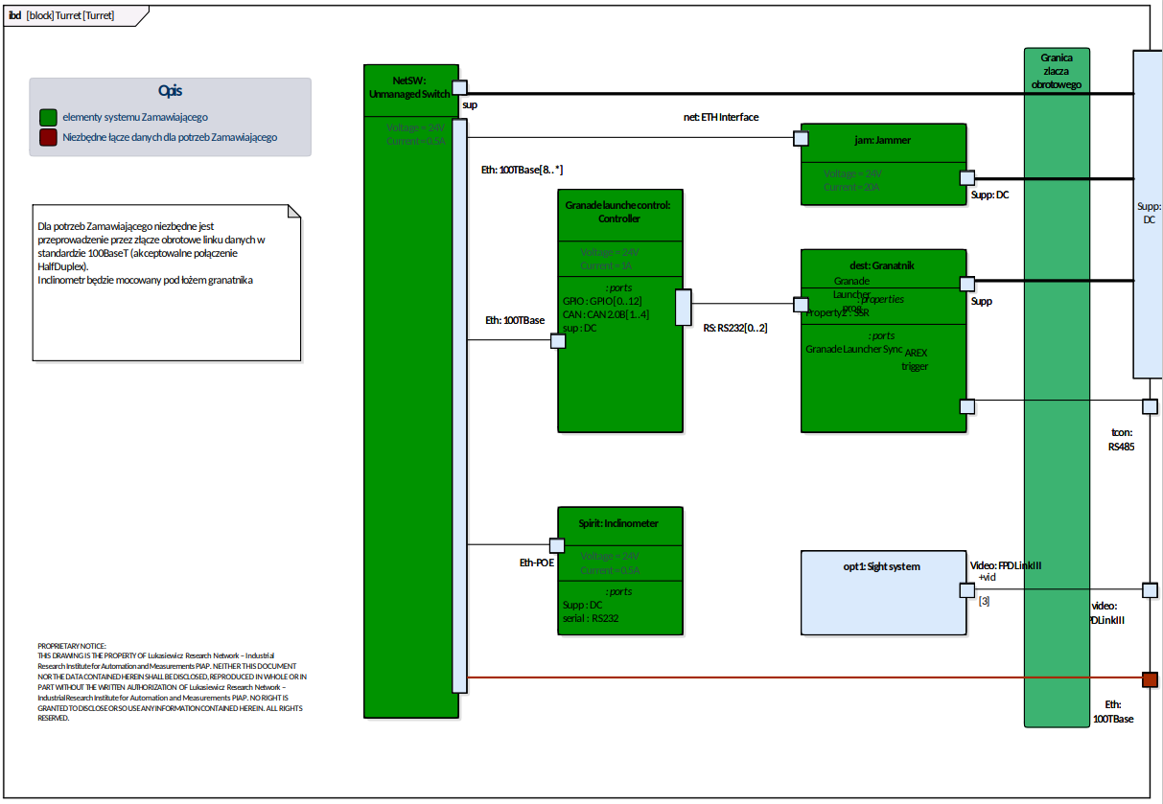
Załącznik 2. Architektura systemu od strony bezzałogowej platformy lądowej do złącza obrotowego BSW
